花階磚設計工作室｜課堂小測
中二級資訊及通訊科技科｜設計與計算思維（課次 5–6）｜多項選擇題（共 10 題）
班別：＿＿＿＿ | 學號：＿＿＿＿ | 姓名：＿＿＿＿＿＿＿＿ | 得分：＿＿／10
每題只有一個正確答案。請把答案（A、B、C 或 D）寫在每題右邊的括號內。
1. 陳婆婆接受模擬訪問。她的回答中，有底線的部分反映她需要甚麼？ （ ）
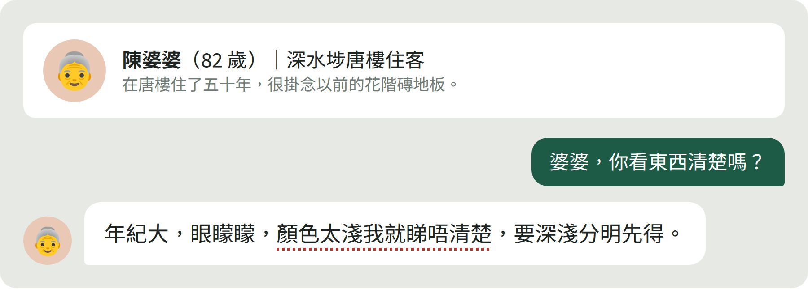
A. 鮮豔吸睛 | B. 顏色對比強
C. 打印要快 | D. 可以掛起
2. 平台根據你的選擇，寫出下面這份「設計任務書」（我們可以如何……？）。這一步屬於設計思維的哪一個階段？ （ ）
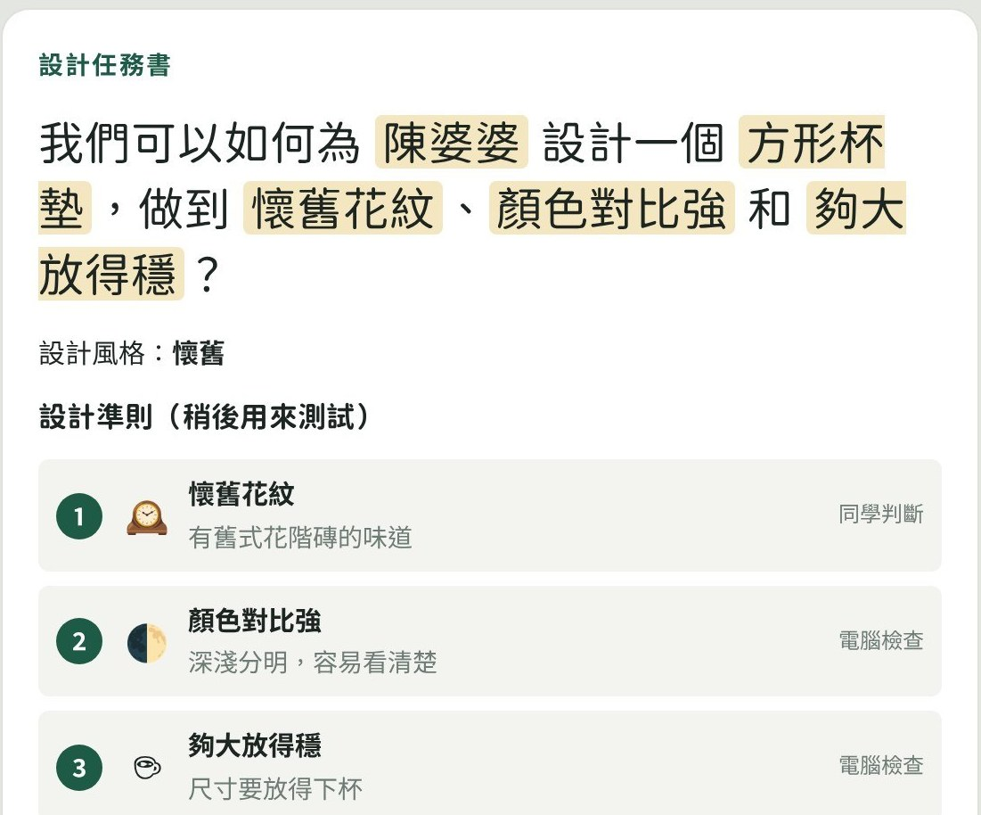
A. 定義：清楚說出要解決的問題 | B. 同理：了解用家的感受和需要
C. 原型：把想法做出來試試 | D. 測試：請用家試用及給意見
3. 把大問題拆解成三類小任務。以下哪一張任務卡應放入「尺寸與打印」的「？」位置？ （ ）
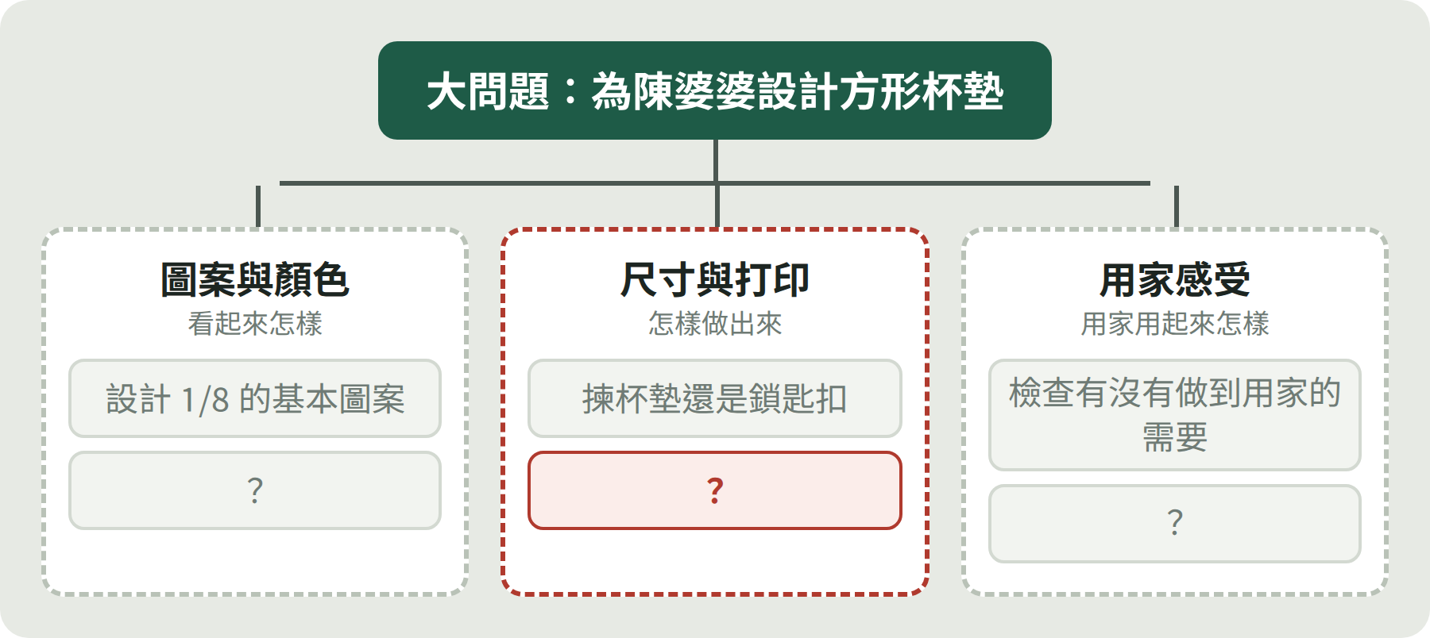
A. 揀 2–4 種顏色 | B. 請同學扮演用家試用
C. 決定用甚麼對稱方法 | D. 估計打印要多久
4. 紅花地磚同時有旋轉對稱（轉 90° 看起來一樣）及鏡像對稱（沿直線或斜線對摺，兩邊一樣）。最少要畫以下哪一部分（沒有變灰的位置），其餘都可以用「重複」完成？ （ ）

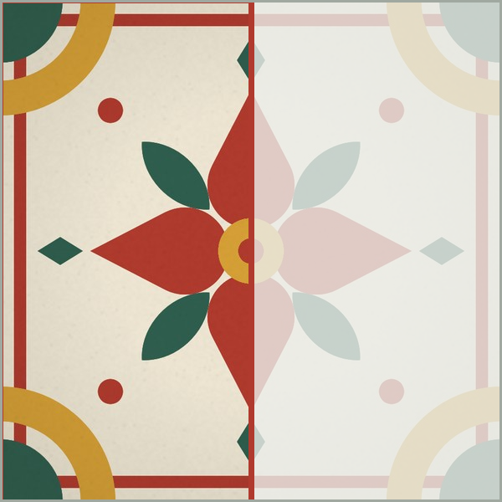 | 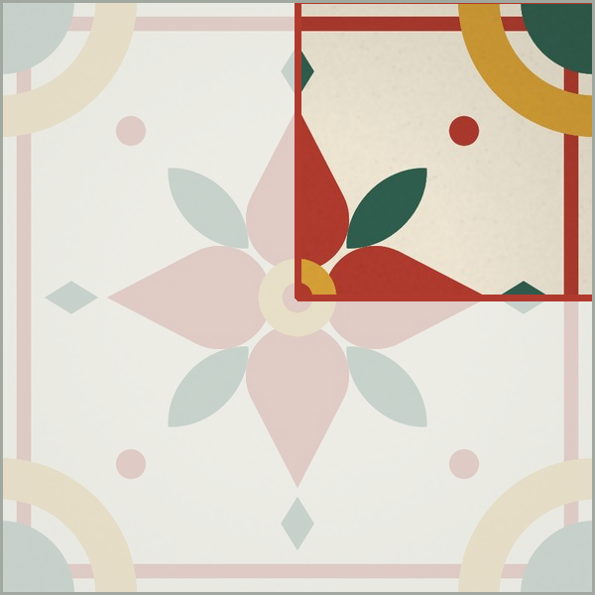 |  | 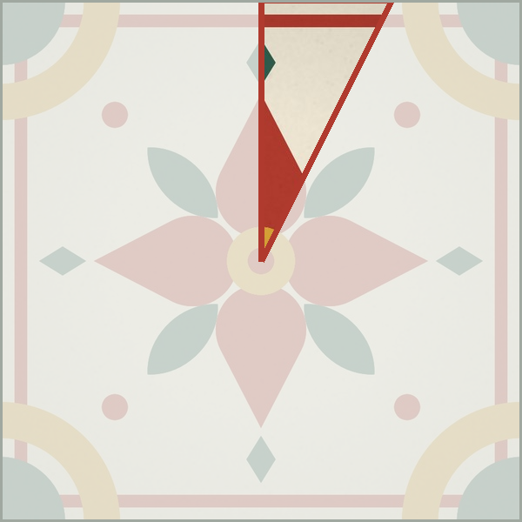
A. 一半（1/2） | B. 四分一（1/4） | C. 八分一（1/8） | D. 十六分一（1/16）
5. 要做出右邊 6 份平均分佈的雪花，積木「右轉 ？ 度」應填多少？ （ ）
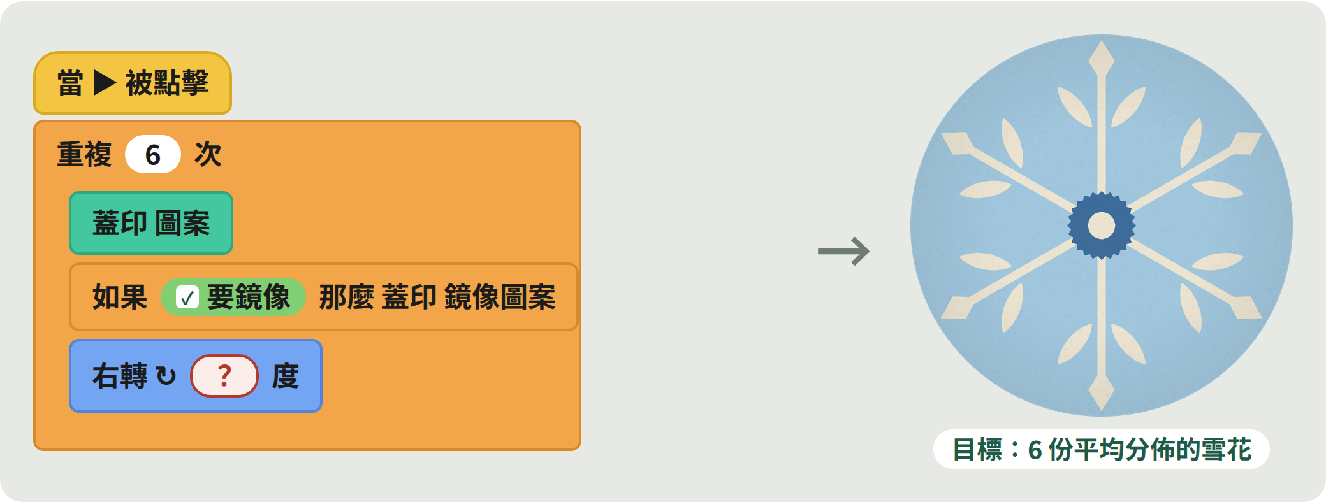
A. 45 | B. 60 | C. 90 | D. 120
6. 小明想做出「目標」圖案，執行後卻得到「執行結果」。應該怎樣修正程式？ （ ）
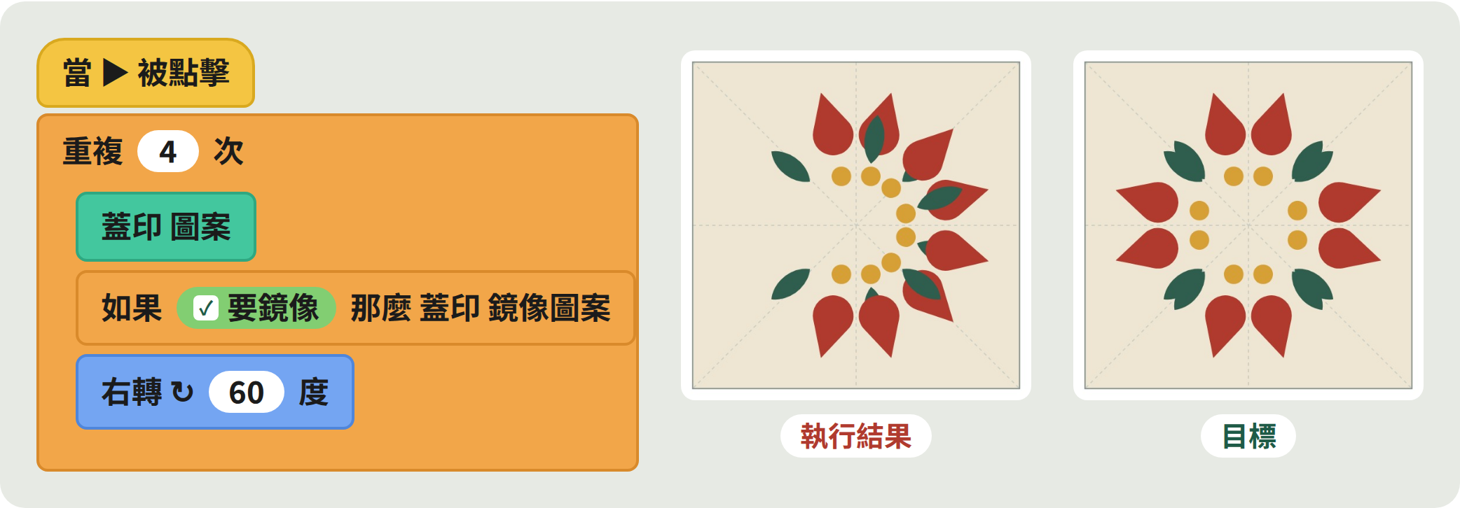
A. 把「重複 4 次」改為「重複 8 次」 | B. 刪除「如果要鏡像」積木
C. 把「右轉」改為「左轉」 | D. 把「右轉 60 度」改為「右轉 90 度」
7. 程式用兩層「重複」（巢狀迴圈）砌出 4 × 4 的地板。要砌出右邊的「目標地板」，「如果」應填哪一個條件？ （ ）
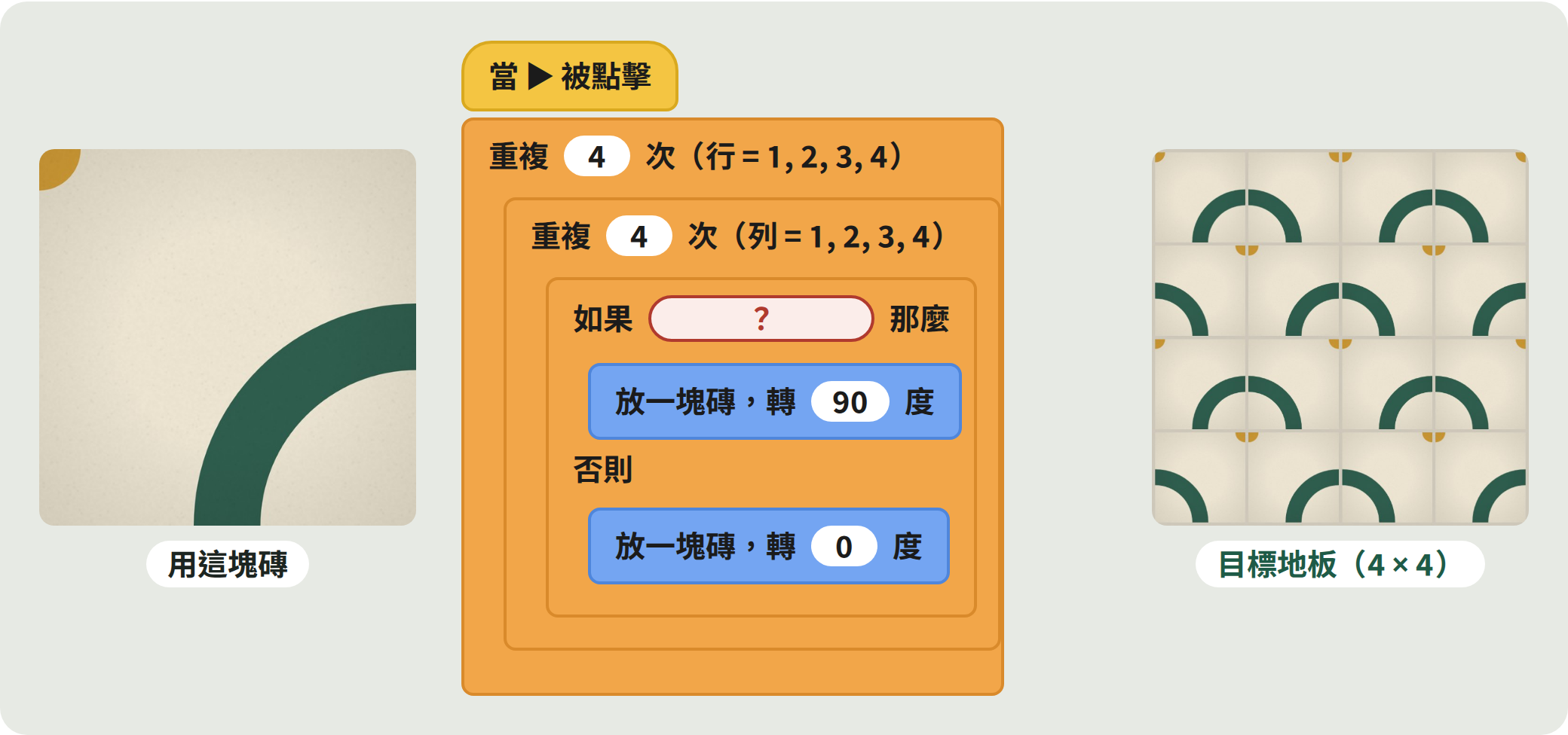
A. 行是 1 | B. 列是雙數
C. （行＋列）是單數 | D. 行和列都是 4
8. 3D 打印機看不懂顏色，所以平台把每種顏色轉成高度。如果把「磚紅」和「墨綠」都設為「高」，用單色打印出來會怎樣？ （ ）
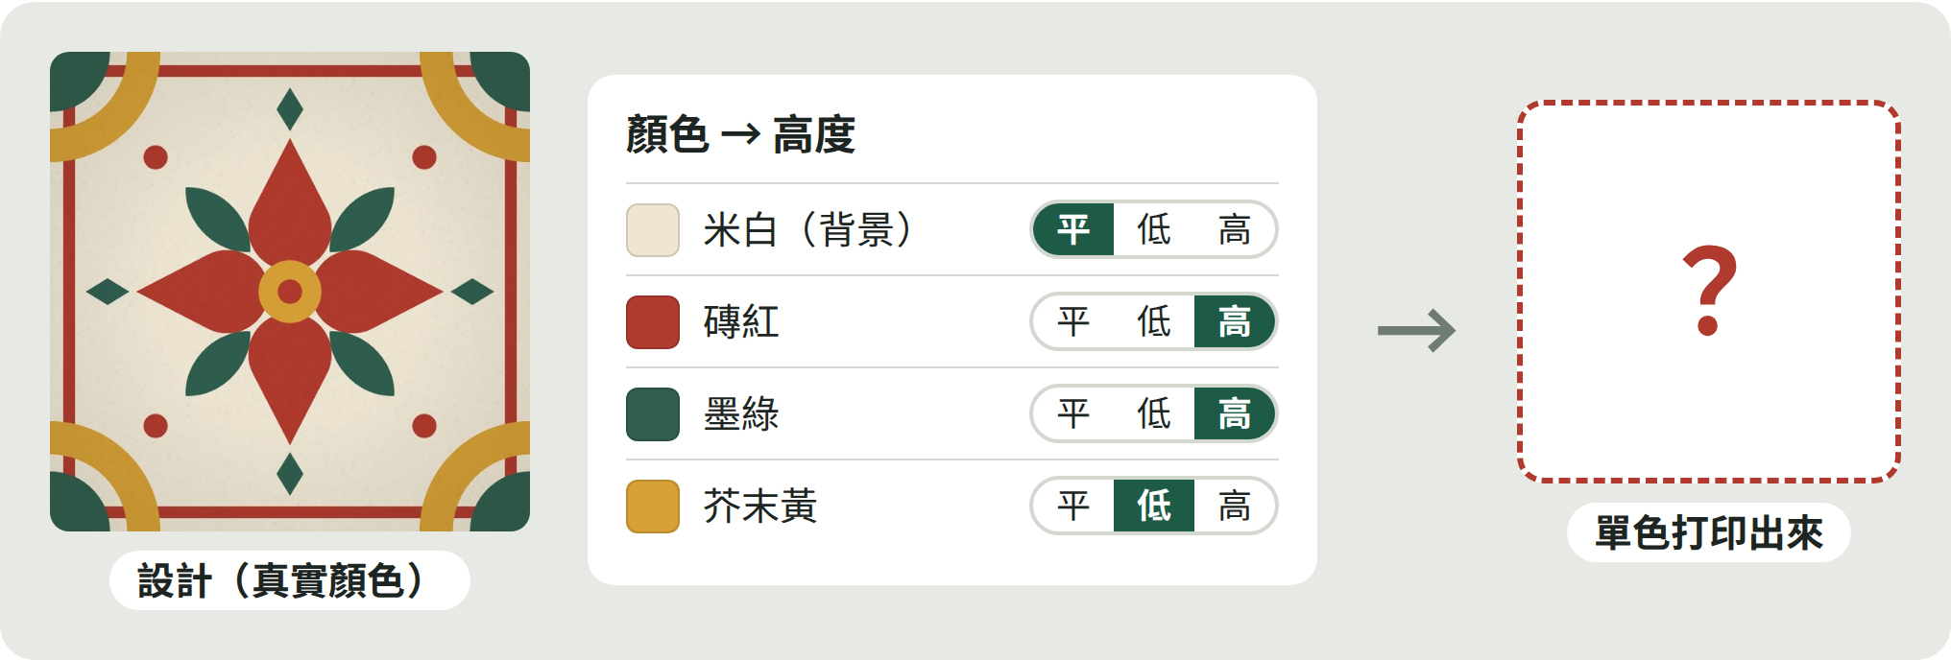
A. 紅花和綠葉一樣高，打印出來分不出這兩種顏色的部分
B. 紅花會比綠葉高
C. 綠葉會消失
D. 打印機會自動用紅色和綠色打印
9. 同學扮演陳婆婆測試上面的設計 v1。以下哪一句是最好的意見？ （ ）
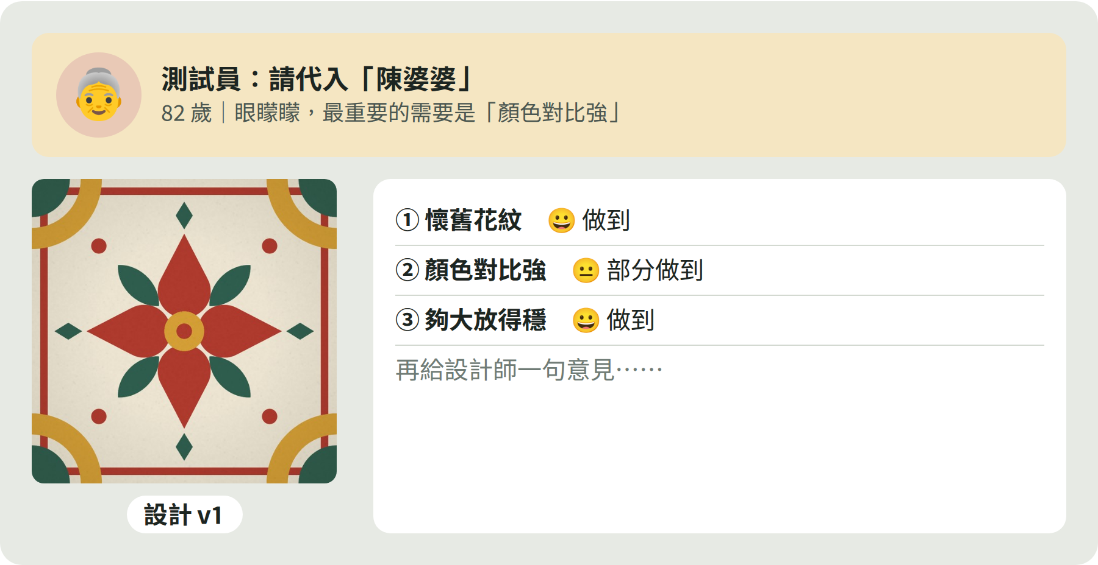
A. 「唔好睇。」
B. 「我唔鍾意綠色，換做藍色啦。」
C. 「同我個作品差唔多。」
D. 「花紋很有懷舊感；綠色可以深一點，婆婆會看得更清楚。」
10. 小美以範例磚「紅花地磚」為起點，改了顏色、加了圖案，又按同學的意見修改。她在「創作聲明」應該怎樣做？ （ ）
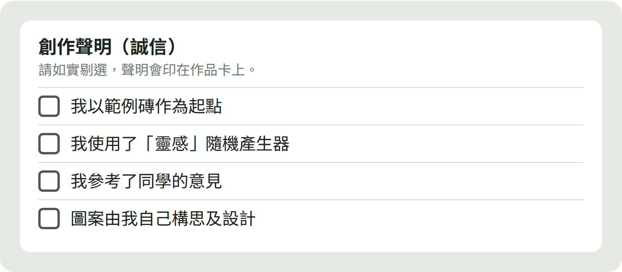
A. 不用剔選任何一項，因為已經改了很多
B. 只剔選「圖案由我自己構思及設計」
C. 如實剔選「我以範例磚作為起點」及「我參考了同學的意見」
D. 刪除作品，重新設計才可以提交
答案及解說（教師用）
列印給學生時，只需印題目頁；本頁供老師核對及講解。
1 | 2 | 3 | 4 | 5 | 6 | 7 | 8 | 9 | 10
B | A | D | C | B | D | C | A | D | C

題號 | 答案 | 解說 | 評估重點
1 | B | 「眼矇矇，顏色太淺睇唔清楚」背後的需要是深淺分明，即「顏色對比強」。同理：從用家說的話找出背後的需要。 | 設計思維：同理（步驟 1）
2 | A | 任務書把用家的需要整理成清楚、可以檢查的問題，屬「定義」。只保留 3 個最重要的需要，亦運用了「抽象化」。 | 設計思維：定義；抽象化（步驟 2）
3 | D | 打印時間與「怎樣做出來」有關。A、C 屬「圖案與顏色」，B 屬「用家感受」。拆解令大問題變成可以逐一處理的小任務。 | 計算思維：拆解（步驟 3）
4 | C | 4 次旋轉 × 鏡像 = 8 份，所以最細重複單位是 1/8。1/2、1/4 也可以重複成整塊磚，但不是「最少」；1/16 太細，無法靠旋轉或鏡像變回 1/8 的圖案。 | 計算思維：模式識別（步驟 3）
5 | B | 每次轉的角度 = 360° ÷ 重複次數 = 360° ÷ 6 = 60°。轉完 6 次剛好一圈，圖案才會平均分佈。 | 演算法：迴圈（步驟 4）
6 | D | 4 × 60° = 240°，未轉夠一圈；改為 90° 後 4 × 90° = 360°。A 會令花瓣重疊（8 × 60° = 480°）；B 只會少了鏡像；C 只是方向相反，仍然只轉 240°。 | 除錯（步驟 4）
7 | C | 目標地板每隔一塊轉 90°，好像棋盤一樣交錯：（行＋列）是單數的位置轉 90°，其餘轉 0°。B 只看列，每一行都一樣，會變成直條紋。內層迴圈每行執行 4 次，共放 16 塊磚。 | 巢狀迴圈及條件「如果」（步驟 4）
8 | A | 單色打印只能靠高低分辨圖案；兩種顏色同一高度就會連成一片。這是「數據表示」：同一個資料（顏色）換另一種方式（高度）表達，也是抽象化。 | 數據表示、抽象化；原型（步驟 6）
9 | D | 好意見＝具體＋根據準則＋有禮（先讚，後建議），並站在用家的角度（顏色對比強）。A 不具體；B 是測試員自己的喜好；C 沒有建議。 | 測試與迭代；團結、尊重他人（步驟 7）
10 | C | 用範例磚或同學意見不是錯，隱瞞才是問題。如實說明協助及來源是誠信（T2.1）的表現；自己加入的構思亦可同時剔選最後一項。 | 價值觀：誠信 T2.1（步驟 8）

建議用法：課次 6 完結前 10 分鐘作總結小測，或作為課後練習；答錯較多的題目，可配合教學簡報對應頁數重溫（第 1 題：第 11–12 頁；第 2 題：第 13–14 頁；第 3–4 題：第 15–17 頁；第 5–7 題：第 18–22 頁；第 8 題：第 31–33 頁；第 9 題：第 35–36 頁；第 10 題：第 37–38 頁）。

